2019年度
曲阜市图书馆部门
决算

目 录
第一部分 部门概况………………………………………1
一、部门职责……………………………………………2
二、机构设置……………………………………………2
第二部分 2019年度部门决算表……………………… 3
一、收入支出决算总表…………………………………4
二、收入决算表…………………………………………5
三、支出决算表…………………………………………6
四、财政拨款收入支出决算总表………………………7
五、一般公共预算财政拨款支出决算表………………8
六、一般公共预算财政拨款基本支出决算表…………9
七、一般公共预算财政拨款“三公”经费支出决算表10
八、政府性基金预算财政拨款收入支出决算表………11
第三部分 2019年度部门决算情况和重要事项说明…… 12
一、收入支出决算总体情况说明…………………… 13
二、收入决算情况说明……………………………… 13
三、支出决算情况说明……………………………… 14
四、财政拨款收入支出决算总体情况说明………… 14
五、一般公共预算财政拨款支出决算情况说明…… 15
六、一般公共预算财政拨款基本支出决算情况说明 16
七、一般公共预算财政拨款“三公”经费支出决算情况说明…………………………………………………… 17
八、政府性基金预算财政拨款收入支出决算情况说明…………………………………………………………… 17
九、重要事项情况说明……………………………… 17
第四部分 名词解释………………………………………19
第五部分 附件……………………………………………22

第一部分

部门概况

一、部门职责
保障人民群众最基本的文化权益，大力发展社会主义先进文化，推动社会主义经济社会发展和社会主义和谐社会的建设；科学合理地使用图书经费，拟订文献资源建设计划书，兼顾纸质文献、电子文献和其他载体的文献采集，逐步建立能适应曲阜特色文化、科研需要，反映曲阜特点的馆藏体系。办理书刊资料的清点、剔旧、调拨工作，不断提高馆藏质量。利用图书、期刊、资料、报纸、图片、声像、电子文献等各种媒体，配合社会进行思想政治教育，宣传马列主义、毛泽东思想、邓小平理论、三个代表的重要思想、习近平书记重要讲话精神以及政府的政策法令。负责书刊资料和电子文献资源的整理和管理工作。合理组织馆藏，充分发挥文献资源的作用，努力改善服务态度，提高服务质量。根据科学研究的成果和课外阅读的需要，开展流通阅读和读者辅导工作。广泛开展国学教育和特色文化体验活动，传承国学精髓，实现传统文化教育与德育教育的有机结合。开展馆际互借、文献传递，国内国际资料交换工作。开展图书馆学、情报学的理论研究，提高工作人员的业务能力和管理水平。推进和实施现代化技术在图书馆的应用，不断提高图书管理和服务手段的现代化水平。
二、机构设置
设置5个职能科室：市文化信息资源共享工程支中心、办公室、采编辅导部、借阅部、机关借阅部5个科室。

第二部分

2019年度部门决算表

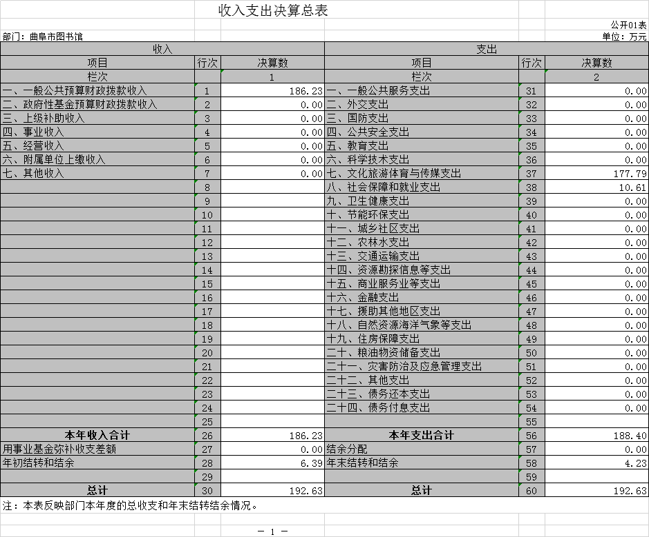

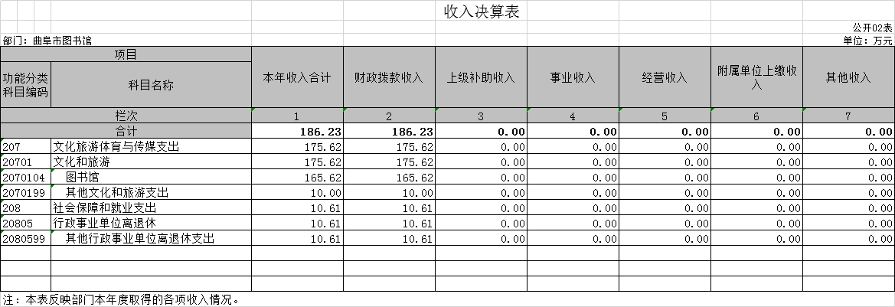

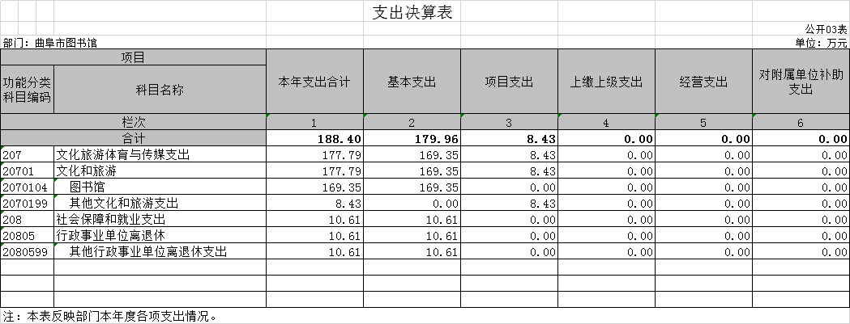

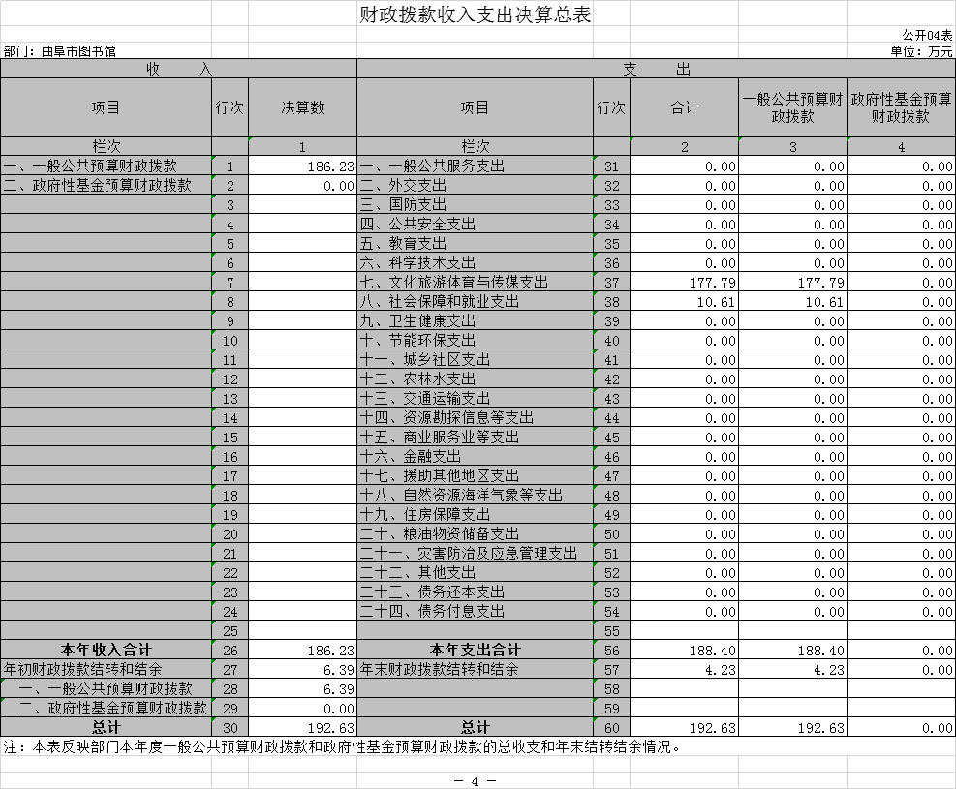

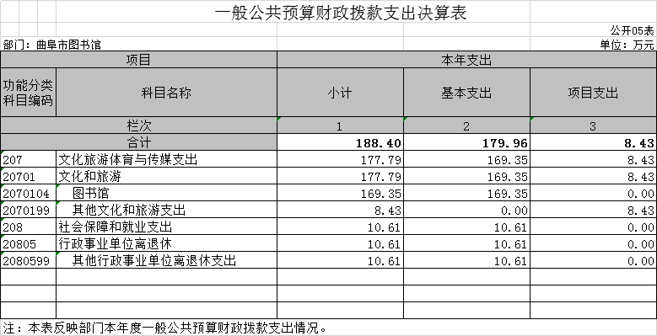

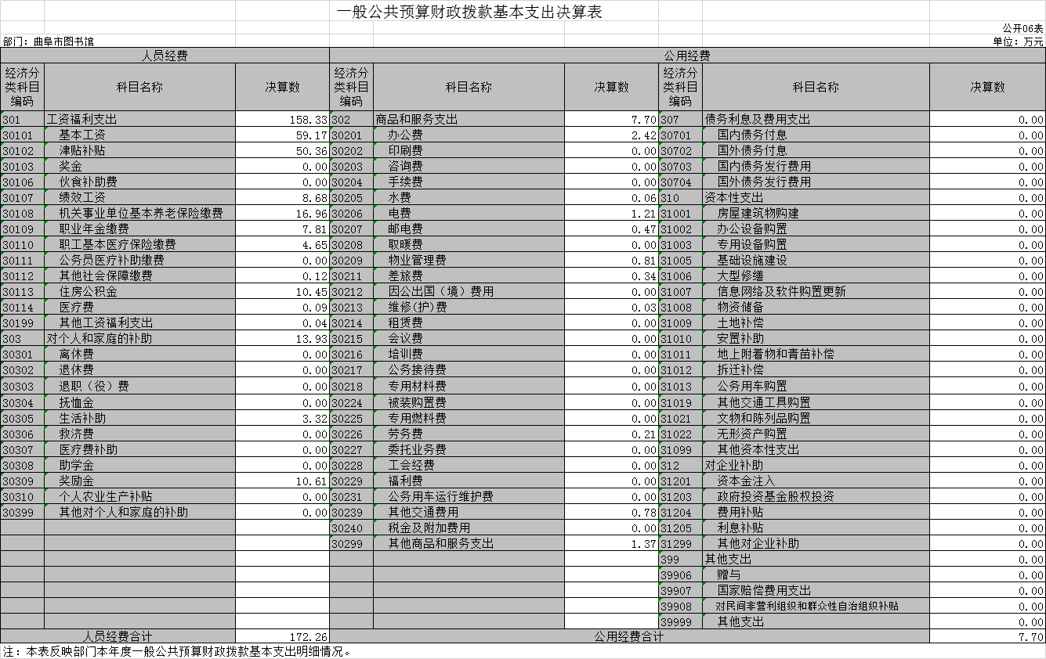

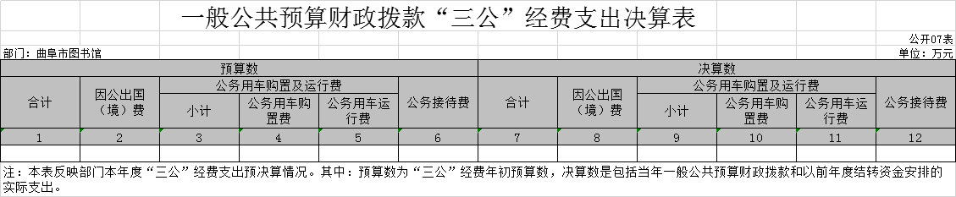

注：本部门无一般公共预算安排的“三公”经费支出，故本表无数据。

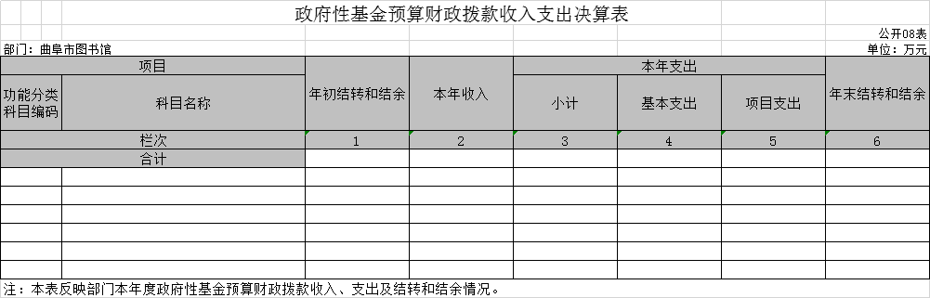

曲阜市图书馆没有政府性基金收入，也没有使用政府性基金安排的支出，故本表无数据。

注：本部门没有政府性基金收入，也没有使用政府性基金安排的支出，故本表无数据。

第三部分

2019年度部门决算情况说明

一、收入支出决算总体情况说明
2019年度收、支总计186.23万元,188.40。与2018年相比，收、支总计各收入增加0.81万元，支出减少1.30万元。增长 0.44 %，减少0.69%。主要是收入中增加了人员的绩效工资，支出减少原因是响应国家厉行勤俭节约的号召，减少支出。

二、收入决算情况说明
本年收入合计186.23万元，其中：财政拨款收入186.23 万元，占100 %；上级补助收入0 万元，占 0 %；其他收入0 万元，占 0 %。

三、支出决算情况说明
本年支出合计188.40 万元，其中：基本支出 179.96万元，占 95.52 %；项目支出 8.43万元，占 4.78 %；对附属单位补助支出 0万元，占 0 %。

四、财政拨款收入支出决算总体情况说明
2019年度收、支总计186.23万元,188.40。与2018年相比，收、支总计各收入增加0.81万元，支出减少1.30万元。增长 0.44 %，减少0.69%。主要是收入中增加了人员的绩效工资，支出减少原因是响应国家厉行勤俭节约的号召，减少支出。

五、一般公共预算财政拨款支出决算情况说明
（一）一般公共预算财政拨款支出决算总体情况
2019年度一般公共预算财政拨款支出188.40万元，占本年支出合计的 100 %。与2018年相比，一般公共预算财政拨款支出减少1.30万元，减少0.7%。主要是响应国家厉行勤俭节约的号召，减少支出。

（二）一般公共预算财政拨款支出决算结构情况
2019年度一般公共预算财政拨款支出 188.40万元，主要用于以下方面：一般公共服务（类）支出188.40 万元，占 100 %；国防（类）支出 0万元，占 0 %；公共安全（类）支出0万元，占 0%；教育（类）支出 0万元，占 0 %。

（三）一般公共预算财政拨款支出决算具体情况

2019年度一般公共预算财政拨款支出年初预算为188.40万元，支出决算为188.40万元，完成年初预算的 100%。决算数与年初预算基本持平。其中：
1、一般公共服务（类）财政事务（款）行政运行（项）。主要反映用于文化和体育项目支出。年初预算为188.40万元，支出决算为188.40万元，完成年初预算的100 %。
2、社会保障和就业（类）行政事业单位离退休（款）归口管理的行政单位离退休（项）。年初预算为0万元，支出决算为0万元，完成年初预算的 0 %。
六、一般公共预算财政拨款基本支出决算情况说明
2019年度一般公共预算财政拨款基本支出决算 179.96万元，包括人员经费和公用经费，支出具体情况如下：
人员经费172.26万元，主要包括：基本工资59.17万元、津贴补贴50.36万元、绩效工资8.68万元、养老保险16.96万元、职业年金7.81万元奖金、职工基本医疗保险4.65万元、其他社会保障0.12万元、住房公积金10.45万元、医疗费0.09万元、其他工资福利支出0.04万元、对个人和家庭的生活补助13.93万元。
公用经费 7.70万元，主要包括：办公费2.42万元、水费0.06万元、电费1.21万元、邮电费0.47万元、物业管理费0.81万元、差旅费0.34万元、维修费0.03万元、劳务费0.21万元、其他交通费用0.78万元、其他商品和服务支出1.37万元。

七、一般公共预算财政拨款“三公”经费支出决算情况
本部门无一般公共预算安排的“三公”经费支出。
八、政府性基金预算财政拨款收入支出决算情况
本部门没有政府性基金财政拨款收支。
九、重要事项情况说明
（一）机关运行经费支出情况
本部门所属预算单位全部为事业单位，无机关运行经费支出。
（二）政府采购支出情况
2019年度，政府采购金额 18.4万元，其中：政府采购货物金额 18.4万元、政府采购工程金额 0万元、政府采购服务金额 0 万元。授予中小企业合同金额 18.4万元，占政府采购总额的 100 %，其中：授予小微企业合同金额18.4 万元，占政府采购总额的100%。
（三）国有资产占用情况
截至2019年底，本部门共有车辆 1辆，其中，公务用车 1 辆、一般执法执勤用车 0辆、特种专业技术用车 0辆、其他用车 0辆；单位价值50万元以上通用设备 0台，单位价值100万元以上专用设备 0台。
（四）预算绩效情况
1、预算绩效管理工作开展情况。根据预算绩效管理要求，曲阜市图书馆按照“谁用款、谁评价”的原则，对2019年度本部门预算项目进行全面自评，涵盖项目1个，涉及预算资金20万元，占部门预算项目支出总额的100%。
组织对“免费开放”等1个项目开展了部门评价，涉及资金20万元。从评价情况来看，上述1个项目完成情况较好，主要表现为：项目立项程序完整、规范，设置了明确的绩效目标，财务相关管理制度较健全，预算执行及时、有效，群众满意度较高，基本实现了预期。
2、部门决算中项目绩效自评结果。曲阜市图书馆2019年度本部门预算项目绩效自评的1个项目中，有1个项目自评等级为优，从自评情况看，项目支出绩效管理的重视程度进一步提升，大部分项目有序开展，执行和完成情况较好，资金使用比较规范。
今年在部门决算中反映了2019年度曲阜市图书馆项目支出绩效自评情况，以及“免费开放”等1个项目的绩效自评具体结果。（详见“第五部分 附件”）
3、部门评价项目绩效评价结果
以“免费开放”项目为例，该项目绩效评价综合得分90，评价结果为“优”。

第四部分

名词解释

一、财政拨款收入：指单位本年度从同级财政部门取得的财政拨款。按现行管理制度，部门决算中反映的财政拨款包括一般公共预算财政拨款和政府性基金财政拨款。
二、上级补助收入：指事业单位从主管部门和上级单位取得的非财政补助收入。
三、事业收入：指事业单位开展专业业务活动及其辅助活动取得的收入。包括事业单位收到的财政专户实际核拨的教育收费等。
四、经营收入：指事业单位在专业业务活动及其辅助活动之外开展非独立核算经营活动取得的收入。
五、附属单位上缴收入：指事业单位附属独立核算单位按照有关规定上缴的收入。
六、其他收入：指单位取得的除上述“财政拨款收入”、“上级补助收入”、“事业收入”、“经营收入”、“附属单位上缴收入”等以外的各项收入。
七、用事业基金弥补收支差额：指事业单位在用本年的“财政拨款收入”“事业收入”“经营收入”“其他收入”等不足以安排本年支出的情况下，使用以前年度积累的事业基金（事业单位当年收支相抵后按国家规定提取、用于弥补以后年度收支差额的基金）弥补本年度收支缺口的资金。
八、年初结转和结余：指以前年度尚未完成、结转到本年仍按原规定用途继续使用的资金，或项目已完成等产生的结余资金。
九、结余分配：指事业单位按照《事业单位会计制度》的规定从非财政补助结余中分配的事业基金和职工福利基金等。
十、年末结转和结余：指单位按照有关规定结转到下年继续使用的资金，或项目已完成等产生的结余资金。
十一、基本支出：指单位为保障其机构正常运转、完成日常工作任务而发生的各项支出。
十二、项目支出：指单位在基本支出之外为完成特定的工作任务或事业发展目标所发生的支出。
十三、经营支出：指事业单位在专业业务活动及其辅助活动之外开展非独立核算经营活动发生的支出。
十四、“三公”经费：纳入市级财政预决算管理的“三公”经费，是指市级部门用财政拨款安排的因公出国（境）费、公务用车购置及运行费和公务接待费。其中，因公出国（境）费反映单位公务出国（境）的国际旅费、国外城市间交通费、住宿费、伙食费、培训费、公杂费等支出；公务用车购置及运行费反映单位公务用车购置费（含车辆购置税）及按规定保留的公务用车燃料费、维修费、过路过桥费、保险费等支出；公务接待费反映单位按规定开支的各类公务接待（含外宾接待）支出。
十五、机关运行经费：为保障行政单位(含参照公务员法管理的事业单位)运行用于购买货物和服务的各项资金，包括办公费、印刷费、咨询费、手续费、水费、电费、邮电费、取暖费、物业管理费、差旅费、因公出国（境）费、维修（护）费、租赁费、会议费、培训费、公务接待费、专用材料费、劳务费、委托业务费、工会经费、福利费、公务用车运行维护费以及其他费用等。

第五部分

附 件

2019年度曲阜市图书馆部门决算项目绩效自评情况汇总表

 |  |  | 单位：万元
序号 | 项目名称 | 资金使用单位 | 自评  得分 | 自评  等级
1 | 免费开放项目 | 曲阜市图书馆 | 90 | 优

2019年度曲阜市图书馆项目支出绩效自评表
（2019年度）
项目名称 |  | 免费开放项目 |  |  |  |  | 主管部门 |  | 曲阜市图书馆
项目预算  执行情况  （10分）  单位万元 |  |  |  | 年初预算数 | 全年预算数 |  | 全年  执行数 |  | 分值 |  | 执行率 |  | 得分
 |  | 年度资金总额 |  | 20 | 20 |  | 8.43 |  | 10 |  | 42% |  | 4
 |  | 其中：当年财政拨款 |  | 20 | 20 |  |  |  | - |  |  |  | -
 |  | 上年结转资金 |  |  |  |  |  |  | - |  |  |  | -
 |  | 其他资金
年度总体目标 |  | 年初预期目标 |  |  |  |  | 目标实际完成情况
 |  | 全年服务市民数量13万人次,新增持证者1000名,持证读者总量达到1.4万人,图书外借6万册次,举办读者活动35次，提升图书资源流转效率。 |  |  |  |  | 全年服务市民数量15万人次,新增持证读者1100名,持证读者总量达到1.5万人,图书外借7万册次,举办读者活动47次，图书资源流转效率显著提升。
绩效指标 | 一级指标 | 二级指标 | 三级指标 |  |  | 年度指标值 | 实际完成指标值 | 分值 |  | 得分 |  | 偏差原因分析及改进措施
年度绩效指标 | 产  出  指  标  （50分） | 数量指标 | 全年服务市民数量 |  |  | 13万人次 | 15万人次 | 20 |  | 20
 |  |  | 新增持证读者人数 |  |  | 900人 | 1100人 | 10 |  | 10
 |  |  | 图书外借册次 |  |  | 6万册 | 7万册 | 10 |  | 10
 |  |  | 举办读者活动次数 |  |  | 35次 | 44次 | 10 |  | 10
 | 效益指标（30分） | 社会效益  指标 | 满足群众文化需求 |  |  | 良好 | 良好 | 30 |  | 26
 | 满意度  指标  （10分） | 服务对象满意度指标 | 市民群众满意度提升 |  |  | ≥90% | ≥95% | 10 |  | 8
总分 |  | 90.00

2019年度曲阜市图书馆免费开放资金
绩效评价报告
一、项目基本情况
（一）项目立项政策背景及实施的目的
曲阜市图书馆的工作职责为全面系统地收集各种文献资源，传承独具特色的地方文化，服务地方的经济文化建设，专项经费是我馆经常性的专项业务支出，是图书馆免费为读者提供图书、报刊借阅，实现自身功能的重要资金来源。 根据《关于加强美术馆、公共图书馆、文化馆（站）免费开放经费保障工作的通知》（财教[2011]31号）及《中央补助地方美术馆、公共图书馆、文化馆(站)免费开放专项资金管理暂行办法》(财教[2013]98号)等文件精神，及时编制项目预算，向上级部门争取资金支持。
实施的目的是举办各种文化展览，开展文化讲座活动，促进文化的交流与传播。
- 项目内容和预算支出情况
曲阜市图书馆免费开放专项资金项目2019年度预算拨付资金总额20万元，主要用于1个项目。项目内容和预算支出情况如下：
序号 | 项目名称 | 项目内容 | 预算支出
1 | 免费开放 | 运行维护:水电运行费、设施维护费、物业管理费。电子信息设备维护:计算机设备维护费、网络与宽带接入费。宣传、服务资料、各种制度建设费。 | 20
总 计 |  |  | 20
（三）项目绩效目标
1.项目绩效总目标
资金使用情况良好，丰富人民业余文化生活，开展各式各样的读书活动，满足人民群众的基本文化要求，保障人民群众最基本的文化权益，大力发展社会主义先进文化，推动社会主义经济社会发展和社会主义和谐社会的建设。
2.项目2019年度绩效目标
全年服务市民数量13万人次,新增持证者1000名,持证读者总量达到1.4万人,图书外借6万册次,举办读者活动35次，提升图书资源流转效率。
二、绩效评价工作开展情况
（一）评价的范围和目的
财政支出绩效评价是财政建设管理体制的措施，为实现其职能所确定的绩效目标综合性评价，通过评价，强化支出责任，提高财政资金使用效益。
（二）评价依据
财政部《预算绩效管理共性指标体系框架》(财预[2013]53号)
- 评价指标体系
投入指标、过程指标、产出数量和质量、社会效益与可持续影响指标等。
- 评价方法
本项目绩效评价主要采取数据对比，标准和产品对照，同时辅以访谈、研讨、审计等方法。
- 评价结论情况
（一）综合评价结论
我馆资金到位及时、财务管理制度健全、资金使用合理。项目质量可控，社会效益明显，读者满意度高。对此项目绩效进行了客观、公正的评价，绩效指标评分得分为90分，绩效等级为优。
- 绩效分析
1.产出指标满分50分。其中，全年服务市民数量得分20分，新增持证读者得分10分，图书外借册次得分10分，举办读者活动次数得分10分
2.项目预算满分10分，得分4分。
3.效益指标满分30分。其中，满足群众文化需求得分26分。
4.满意度指标满分10分，其中服务对象满意度得分8分
- 取得的成效
2019年市图书馆全年服务市民数量15万人次,新增持证读者1100名,持证读者总量达到1.5万人,图书外借7万册次,举办读者活动47次，图书资源流转效率显著提升。
（四）存在的问题
1.对文化信息共享工程的宣传力度还不够，个别读者还不了解这个惠民工程。
2.文化信息共享工程运行至今，有关设备出现老化、毁损现象。
3.专业人才的不足以及部门之间的配合协调不到位，影响项目的进度。
四、意见建议
1．加强对财政资金拨付和使用的管理。
2．加强绩效评价管理制度和流程的建设，进一步深化、完善绩效管理体系，建立全过程的预算绩效管理机制，促进绩效管理工作向广度和深度延伸。
3．进一步加强会计核算，强化预算管理意识，严格执行预算，做到专帐核算，确保专款专用。

